## Escribir las Sentencias SQL necesarias para Insertar al menos un registro (fila) completo por cada TABLA_X.

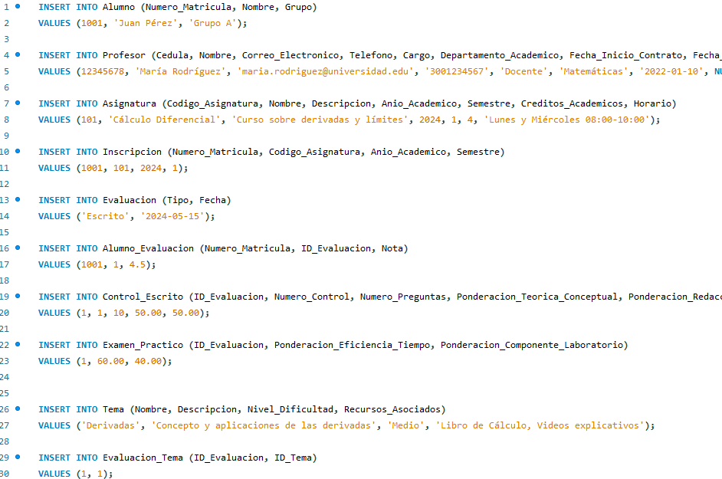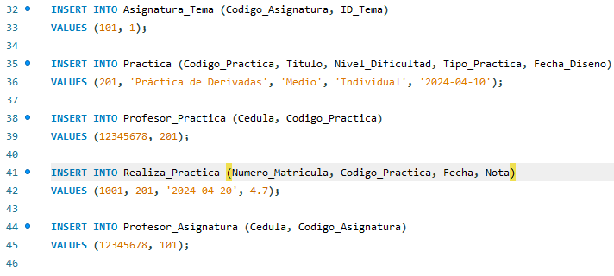

## Escribir las Sentencias SQL necesarias para Insertar al menos un registro (fila) parcial por cada TABLA_X.

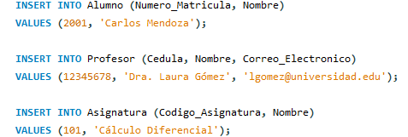

## Escribir la Sentencia SQL necesaria registrar al menos 5 completo o parcial usando una sola inserción en cada TABLA_X

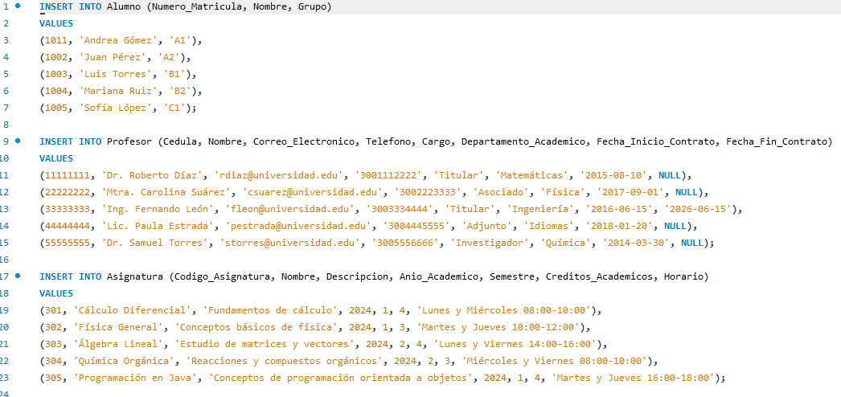

## Escribir las sentencias SQL mostrando todos los registros insertados en al menos en cada TABLA_X .

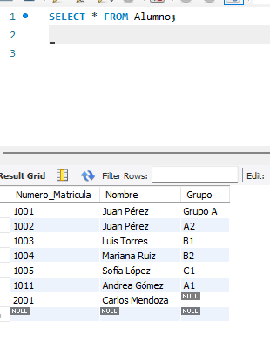

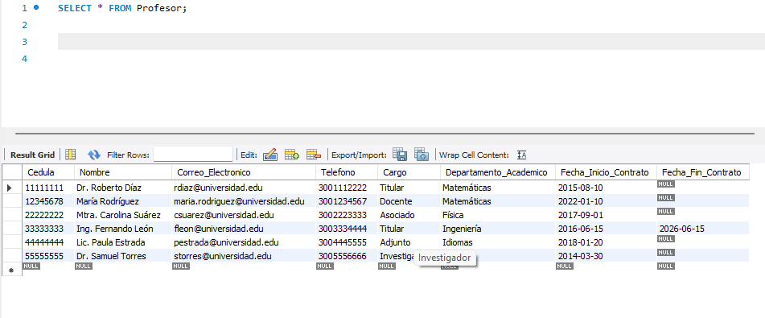

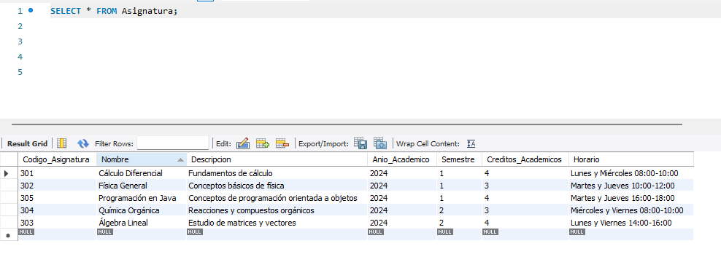

## Escribir las sentencias SQL para modificar al menos dos columnas C1 y C2 de un registro específico de cada TABLA_X

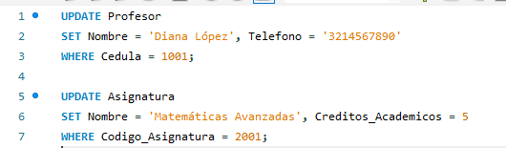

## Eliminar un registro específico de cada TABLA_X

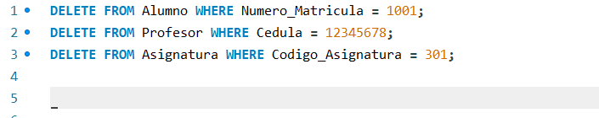

1. Eliminar o truncar todos los registros de una TABLA_X específica



1. Obtener todos los registros de TABLA_X

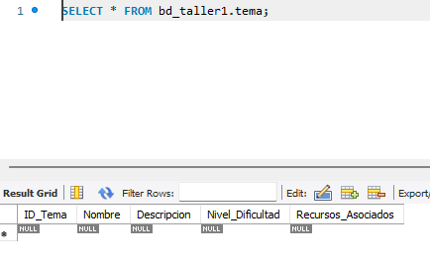

1. Obtener todos los registros de TABLA_X ordenados por C1

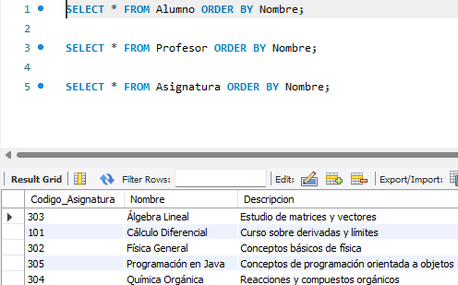

1. Obtener todos los registros de TABLA_X ordenados por C2 de forma descendente

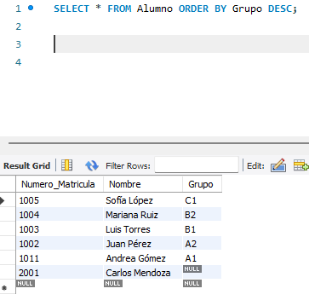

1. Obtener C1, C2, C3 y C4 TABLA_X

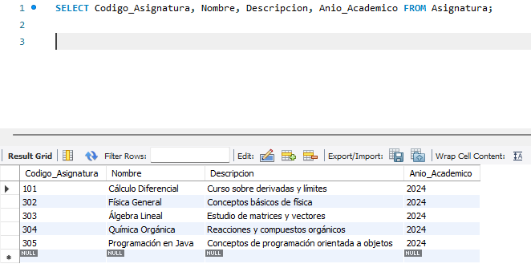

1. Obtener el año de C1 en TABLA_X

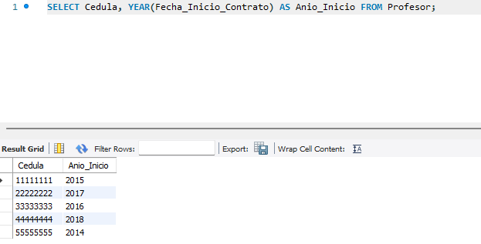

1. Obtener el C1 con valor más bajo de TABLA_X

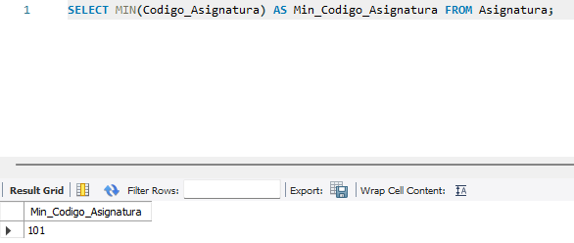

1. Obtener el C1 con valor más bajo de TABLA_X y al resultado colocarle como C1_Menor

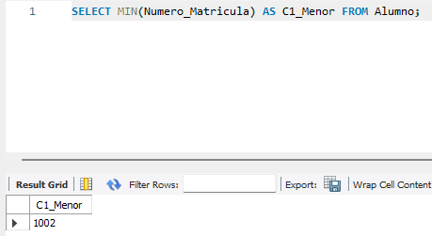

1. Obtener el C1 con valor más alto de TABLA_X y al resultado colocarle como C1_Mayor

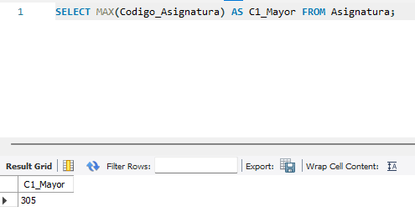

1. Obtener promedio de C1 de TABLA_X y al resultado colocarle como Promedio_C1

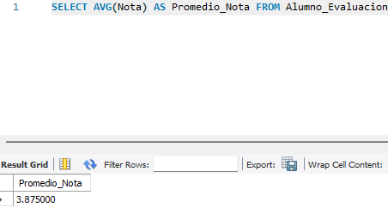

1. Obtener la Sumatoria de C1 de TABLA_X y al resultado colocarle como Total_C1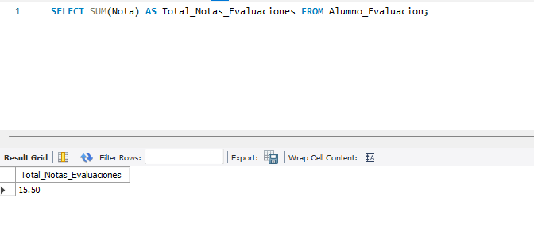
2. Obtener el número de registros de TABLA_X y al resultado colocarle como Total_TABLA_X

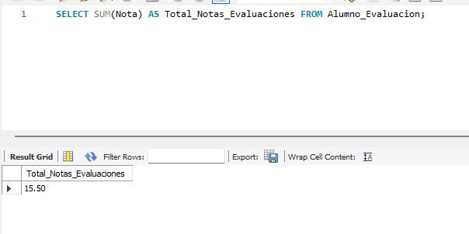

1. Obtener el Año de C1 en TABLA_X y al resultado colocarle como AÑO_C1

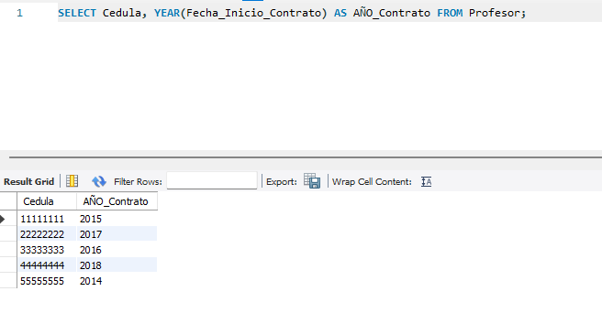

1. Obtener el Mes de C1 en TABLA_X y al resultado colocarle como Mes_C1

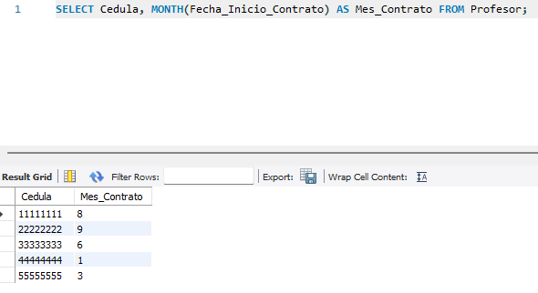

1. Obtener el Dia de C1 en TABLA_X y al resultado colocarle como DIA_C1

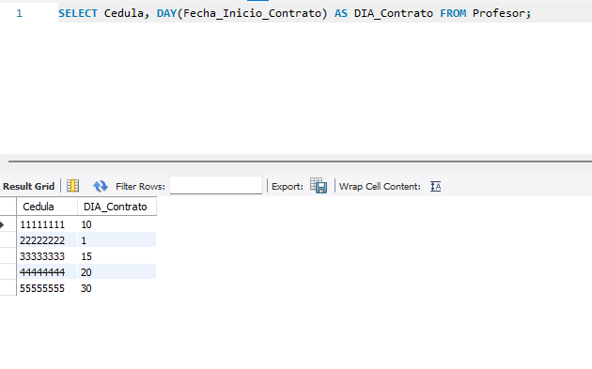

1. Obtener la Hora de C1 en TABLA_X y al resultado colocarle como Hora_C1

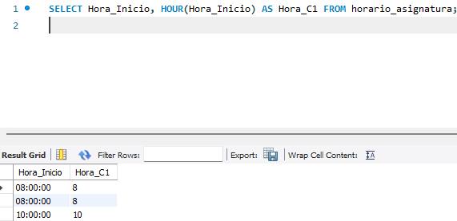

1. Obtener los Minutos de C1 en TABLA_X y al resultado colocarle como Minutos_C1

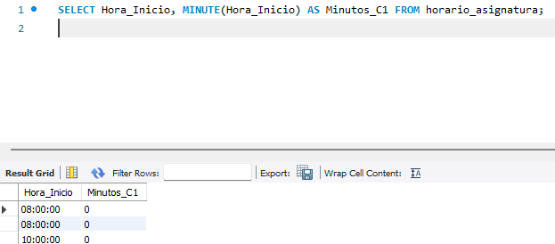

1. Obtener los Segundos de C1 en TABLA_X y al resultado colocarle como Segundos_C1

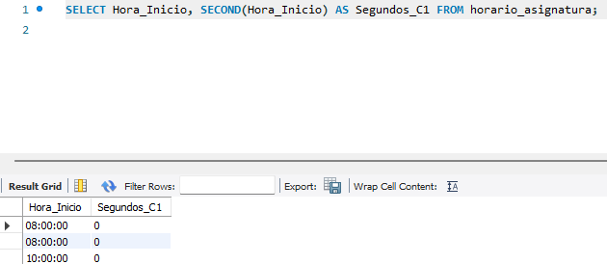

1. Obtener C1 y C2 en TABLA_X y al resultado concatenarlo en una sola columna llamada C1_C2

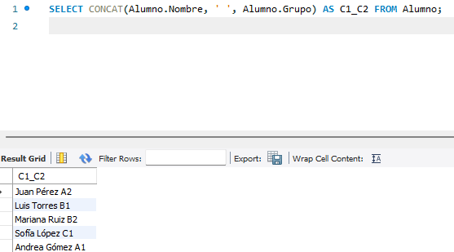

1. Obtener C1 en Mayúscula en TABLA_X

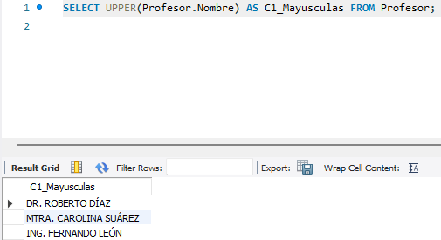

1. Obtener C1 en Minuscula en TABLA_X

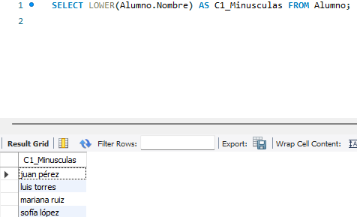

1. Obtener la Suma de C1 y C2 en TABLA_X y al resultad ponerlo en un alias llamado C1_Mas_C2

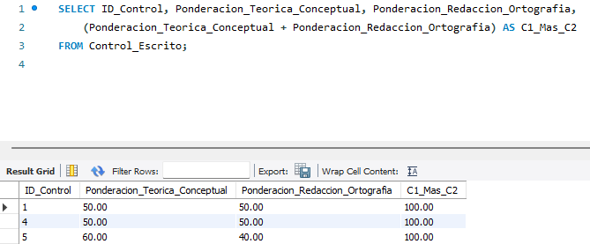

1. Obtener la Resta de C1 y C2 en TABLA_X y al resultad ponerlo en un alias llamado C1_Menos_C2

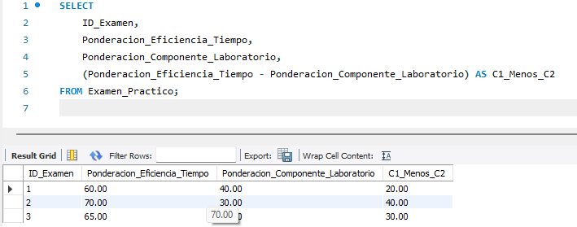

1. Obtener la parte del email antes de la @ de C1 en TABLA_X y al resultad ponerlo en un alias llamado USUARIO_EMAIL

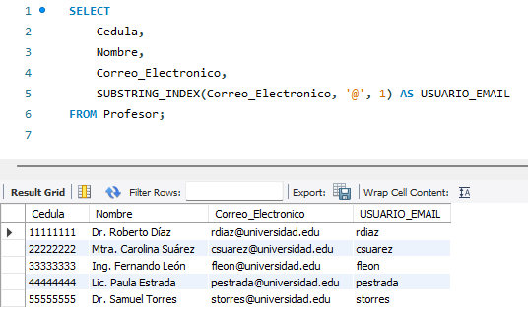

1. Obtener la parte del email despues de la @ de C1 en TABLA_X y al resultad ponerlo en un alias llamado SERVIDOR_EMAIL

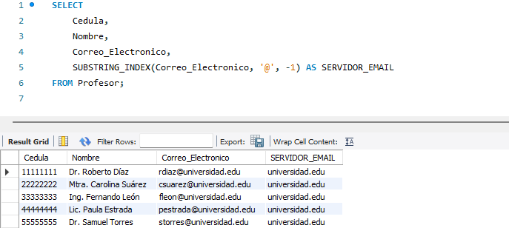

1. En TABLA_X obtener la parte las dos partes del email antes y despues de la @ de C1, concatenar el **usuario** con la palabra **pertenece a** y concatenarlo con el **servidor,** y el resultad ponerlo en un alias llamado INFO_EMAIL, por ejemplo:  
   johncarlosarrietarrieta pertenece a gmail.com

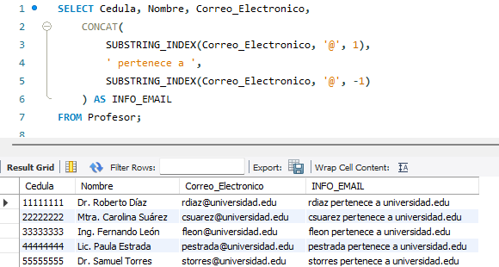

1. Obtener los registros de TABLA_X cuya columna C1 tenga valor igual a ABC

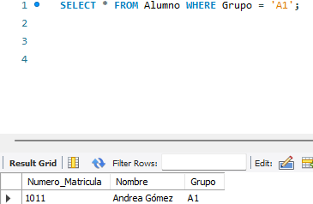

1. Obtener los registros de TABLA_X cuyas C1 tenga valor menor a ABC

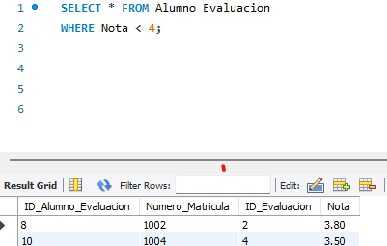

1. Obtener registros de TABLA_X cuyas C1 tenga valor menor o igual ABC

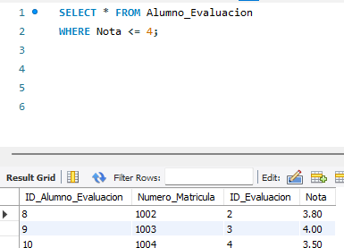

1. Obtener los registros de TABLA_X cuyas C1 tenga valor mayor ABC

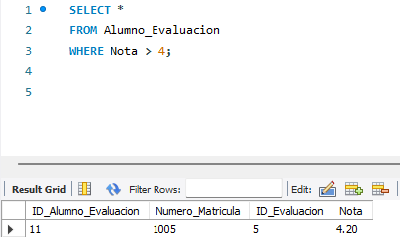

1. Obtener los registros de TABLA_X cuyas C1 tenga valor mayor o igual ABC

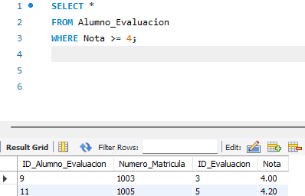

1. Obtener los registros de TABLA_X cuyas C1 tenga valor diferente ABC

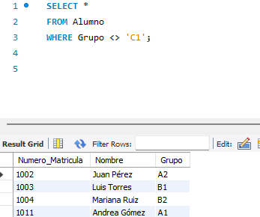

1. Obtener los registros de TABLA_X cuyas C1 sea NULO

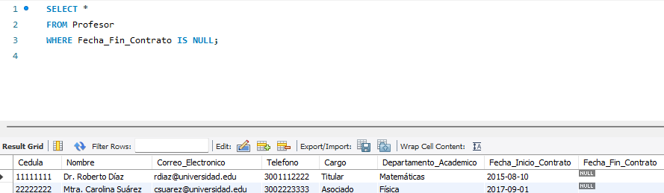

1. Obtener los registros de TABLA_X cuyas C1 no sea NULO

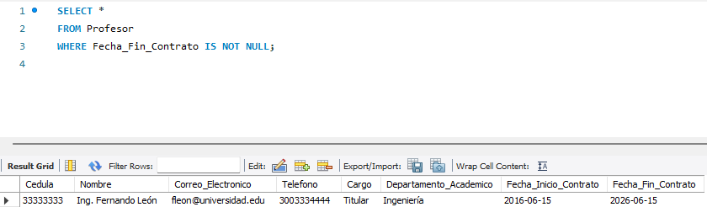

1. Obtener los registros de TABLA_X cuya C1 contenga la palabra ABC

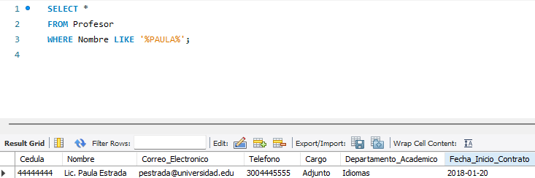

1. Obtener los registros de TABLA_X cuya C1 inicie con la palabra XYZ

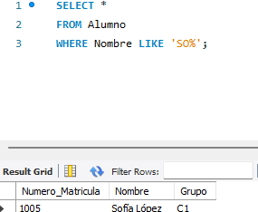

1. Obtener los registros de TABLA_X cuya C1 termine con la palabra ABC

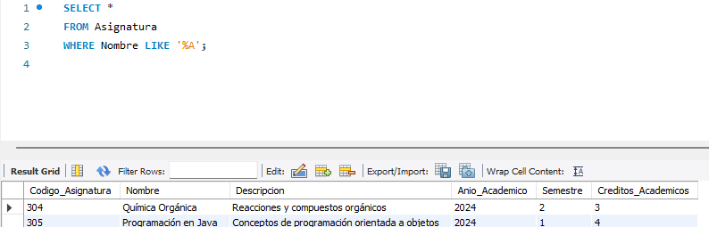

1. Obtener los registros de TABLA_X cuya C1 tenga un valor entre ABC y XYZ

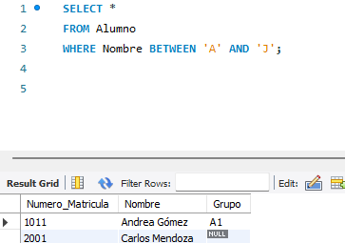

1. Obtener los registros de TABLA_X cuyo C1 sea igual a ABC [Y] C2 sea igual a XYZ

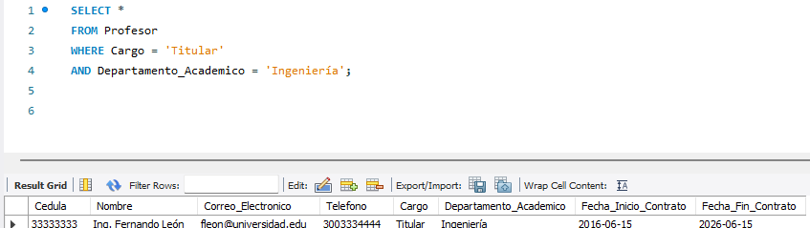

1. Obtener los registros de TABLA_X cuyo C1 sea igual a ABC [O] C2 sea igual a XYZ

